Digitale toegankelijkheid

Digitale toegankelijkheid is het ontwerp en ontwikkeling van websites, documenten en applicaties, voor iedereen, ongeacht beperkingen en handicaps. Denk aan mensen die blind, kleurenblind, doof, enz. zijn. Het is zonde als een grote groep van mensen worden buitengesloten, alleen omdat er niet is nagedacht over de ontwerp en lay-out van een digitale media. Team 13 wil graag “code X change” toegankelijk maken voor mensen die kleurenblind zijn. Dit is een veelvoorkomende handicap, volgens de “National Eye Institute” heeft één op de twaalf mannen een kleurvisiebeperking (*Color blindness | National Eye Institute*, 2020).

# Webdesign kleurenblindheid

Er zijn twee elementen waar we aan willen werken voor onze website. Dat zijn de kleurencombinaties en de lay-out. De meest voorkomende soorten kleurenblindheid zijn rode kleurenblindheid, groene kleurenblindheid en blauwe kleurenblindheid (Aw & Aw, 2023). Groene en rode tinten worden vaak in de war gehaald. Blauwe en gele tinten kunnen ook verward worden.

Voor de webdesign zijn de volgende zaken belangrijk: Een minimalistische lay-out, meerdere labels, duidelijke tekst en de juiste kleurencontrasten (Aw & Aw, 2023). Dus voor onze website hebben we voor de volgende opmaak/lay-out elementen gekozen:

* Een zwart/wit thema voor een sterke kleurencontrast
* Paarse en oranje knoppen, kleuren die niet botsen bij kleurenblindheid
* Overzichtelijke labels en lettertype, zodat de elementen op de pagina duidelijk te lezen zijn

Hiermee kunnen mensen die kleurenblind zijn de tekst en knoppen goed onderscheiden van de achtergrond. Zo bestaat er geen verwarring over het navigeren en gebruiken van de website.

**Enkele voorbeelden van ons design:**

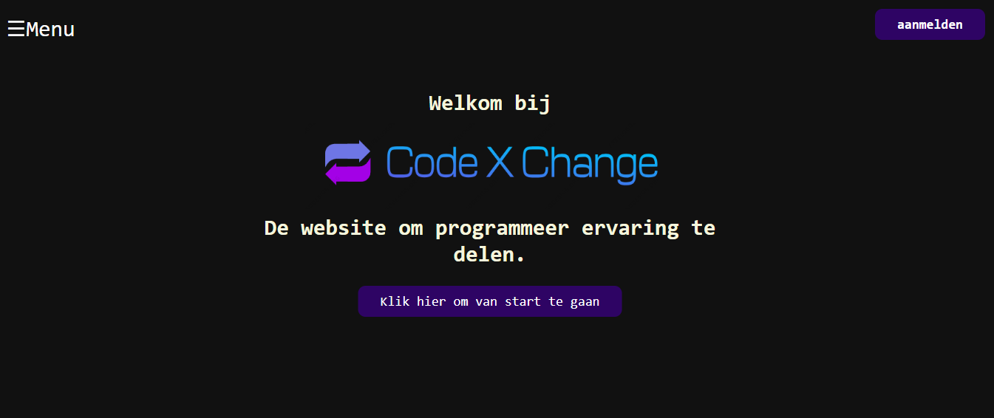

Bibliografie

Aw, & Aw. (2023, 6 december). *8 tips Kleurenblindheid Kleurenblinden webdesign website | 2024 update*. Cursus WordPress | WordPress cursussen trainingen en workshops. <https://www.cursuswp.com/kleurenblindheid-kleurenblinden-slechtzienden-kleur-webdesign-tips-website/>

*Color blindness | National Eye Institute*. (2020, 13 juli). <https://www.nei.nih.gov/learn-about-eye-health/eye-conditions-and-diseases/color-blindness#section-id-5673>